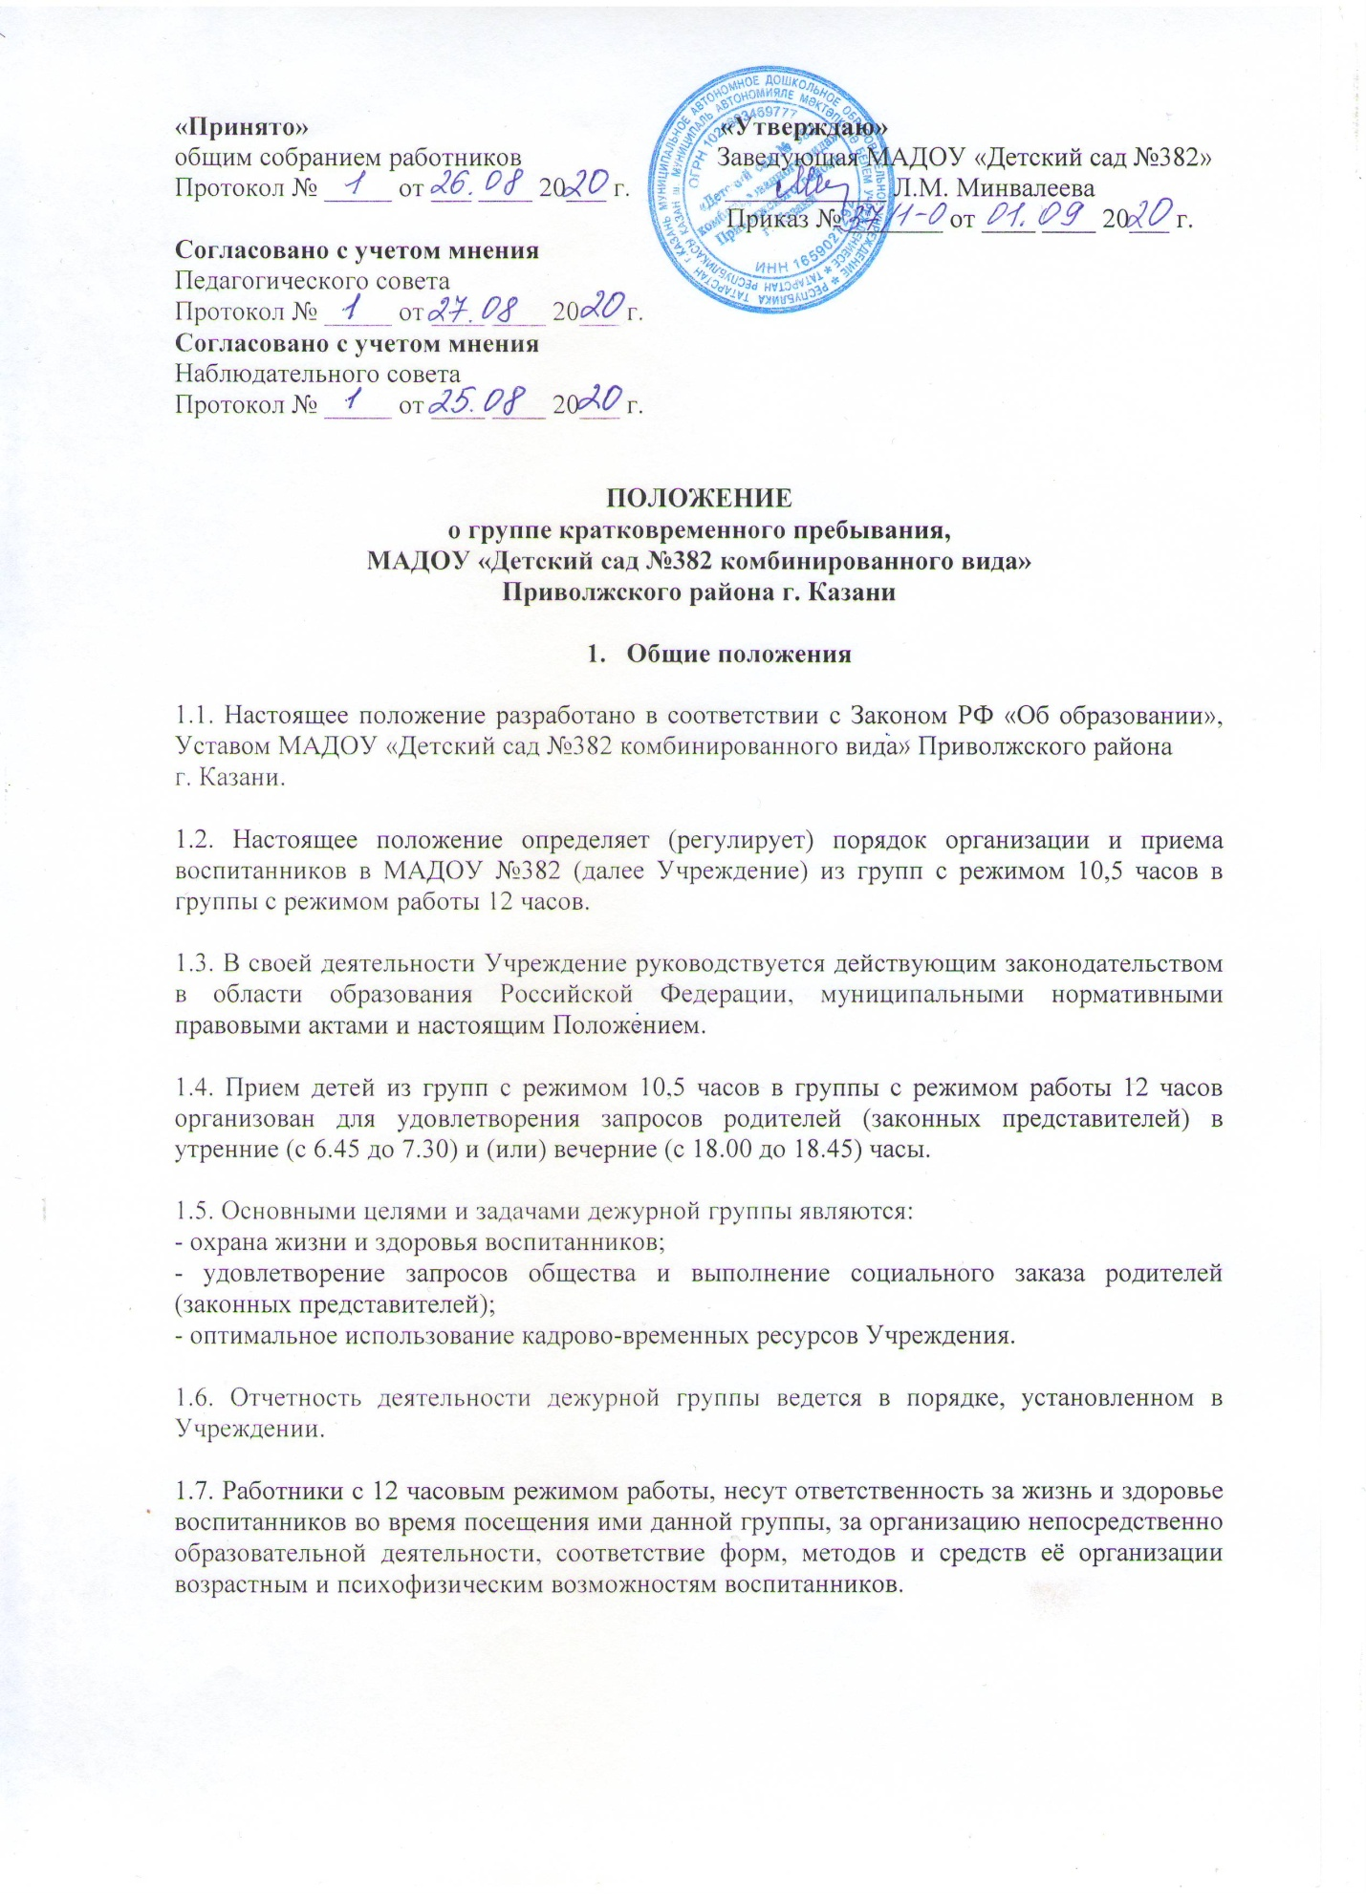

- Организация функционирования дежурной группы

2.1. Группа с режимом работы 12 часов определяется приказом заведующей Учреждения, включающего в себя утверждённые списки воспитанников. Родители (законные представители), которые нуждаются в пребывании детей в Учреждении в утренние и (или) вечерние часы, на основании их заявления и дополнительного соглашения к договору, заключенного между Учреждением и родителями (законными представителями) закрепляются к группе с режимом работы 12 часов по приказу заведующей.

2.2. Организация работы группы с 12 часовым режимом работы предусматривает обязательное наличие необходимых санитарно-гигиенических, противоэпидемических условий, соблюдения правил пожарной безопасности.
2.3. Группа с 12 часовым режимом работы формируется на учебный год с 1 сентября по 31 августа.
2.4. В группу с 12 часовым режимом работы в утренние и вечерние часы принимаются воспитанники групп, имеющих режим работы менее 12 часов в соответствии с приказом заведующей Учреждения, при условии отсутствия карантина в 12 часовой группе и в группе с 10,5 часовым режимом работы, из которых прибывает воспитанник.
2.5. 12 часовая группа работает по пятидневной рабочей неделе (с выходными днями в субботу и воскресенье, и праздничными днями) в соответствии с трудовым законодательском Российской Федерации.
2.6. Группа с 12 часовым режимом работы может быть сформирована как по одновозрастному, так и по разновозрастному принципу. Количество 12 часовых групп устанавливается приказом Учредителя.
2.7. Группа с 12 часовым режимом работы может формироваться или расформировываться только на начало учебного года.
2.8. Педагогами группы с 12 часовым режимом работы ведётся учёт посещения группы воспитанниками, в том числе воспитанников групп сокращённого режима пребывания, поступающих в дежурную группу в утренние и вечерние часы в порядке, установленном действующими санитарно-эпидемиологическими правилами и нормативами, локальными актами Учреждения.
2.9. Образовательный процесс, присмотр и уход за детьми в группе с 12 часовым режимом работы осуществляется в соответствии с режимом дня, образовательной программой Учреждения, действующими санитарно-эпидемиологическими правилами и нормативами, с учётом возраста воспитанников.
2.10. Работники группы с 12 часовым режимом работы несут полную ответственность за жизнь и здоровье воспитанников во время их пребывания в группе с 12 часовым режимом работы до передачи родителям (законным представителям) или до передачи детей педагогу основной группы.

3. Заключительные положения
3.1. Контроль деятельности групп с 12 часовым режимом работы осуществляет старшим воспитателем Учреждения.

